1. 有关预约挂号业务的费用支付问题，目前需要支持挂号处的现金交费和通过支付宝网上支付，同时还应该考虑支持其它可能的支付接口；请结合面向对象设计原则和模式，设计该系统的费用支付接口，以使得系统能够适应多种方式（注意添加适当说明信息阐明使用相关设计原则或模式的依据和作用）（5分）



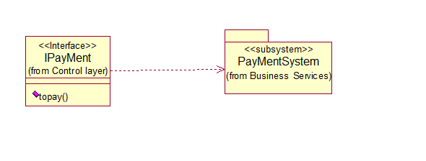

接口设计使用的是开闭原则（the Open Closed Principle OCP）：一个模块在扩展性方面应该是开放的而在更改性方面应该是封闭的。即支付接口是可以进行扩展的，而扩展对于不需要修改用户支付部分的代码。

2、已分析的用例的设计过程，主要包括（10分）

系统构架

用例实现-基本路径的设计交互图

类设计（VOPC图和类的详细定义）

* 系统构架：



* 用例实现-基本路径的设计交互图

支付用例序列图：



支付用例类设计（VOPC图和类的详细定义）

VOPC图：



预约用例顺序图：



预约VOPC图



类图：



数据库设计：

